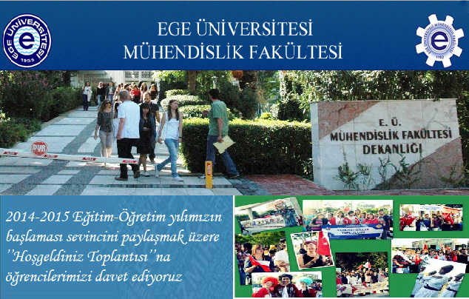
2022 – 2023 Eğitim – Öğretim Yılımızın başlaması sevincini paylaşmak üzere “Oryantasyon Programı”na davetlisiniz.

EGE ÜNİVERSİTESİ MÜHENDİSLİK FAKÜLTESİ
ÖĞRENCİLERİMİZE YÖNELİK TANITIM VE BİLGİLENDİRME TOPLANTISI

Tarih: 29 Eylül 2022
Saat: 08:45
Yer: Mühendislik Fakültesi Turgut Yazıcıoğlu Konferans Salonu

PROGRAM
Açılış Konuşmaları
Prof. Dr. M. Bahattin TANYOLAÇ
Ege Üniversitesi Mühendislik Fakültesi Dekanı
Prof. Dr. Necdet BUDAK
Ege Üniversitesi Rektörü
Ege Üniversitesi Genel Tanıtım Sunumu
Öğrenci İşleri Daire Başkanlığı
Sağlık, Kültür ve Spor Daire Başkanlığı
Kütüphane ve Dokümantasyon Daire Başkanlığı
Halkla İlişkiler Şube Müdürlüğü
Mühendislik Fakültesi Tanıtımı
Prof. Dr. M. Bahattin TANYOLAÇ
Ege Üniversitesi Mühendislik Fakültesi Dekanı

